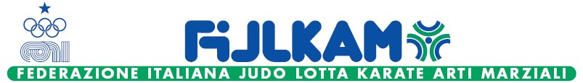
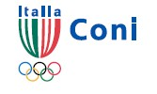comitato regionale puglia - settore karate
c/o CONI Regionale Puglia Stadio della Vittoria, 4 – 70100 Bari - tel. 080.627507 cell. 329.2141868
SETTORE COMUNICAZIONE PUGLIA
AGENZIA STAMPA - 02/11 Evento di marzo e aprile 2011
CORSO OBBLIGATORIO DI AGGIORNAMENTO M.G.A. ED ESAMI DI 1° E 2° LIVELLO
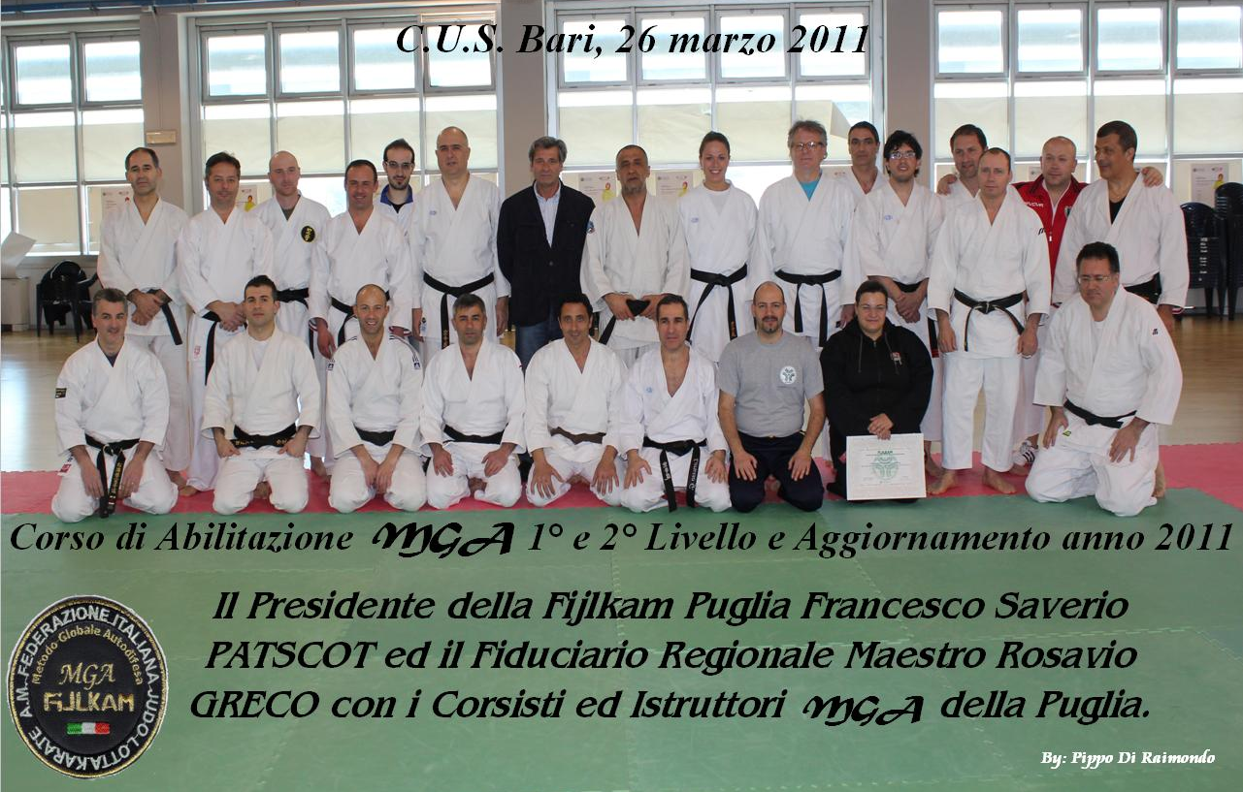
Giorno 26 marzo c.a. si è tenuto il corso annuale di aggiornamento obbligatorio per gli Insegnanti Tecnici già abilitati al Metodo Globale di Autodifesa, con l’impeccabile docenza del Maestro Rosavio GRECO, presso i locali della palestra di Karate del C.U.S. sito in Bari al lungomare Starita.
Va ribadito che il Metodo Globale di Autodifesa (M.G.A.) è un programma tecnico multidisciplinare rappresentato dalla sintesi di tecniche di AIKIDO, JU JITSU, JUDO, KARATE, LOTTA riunito in un solo metodo. La FIJLKAM ne è la tenutaria e lo ha diviso in tre livelli. La valenza di questo metodo la si evince anche dal fatto che è l’unico riconosciuto e conseguenzialmente adottato dalle forze militari di polizia italiana (Carabinieri, Finanza, Polizia di Stato, Guardia Penitenziaria, Guardia Costiera). L’ultimo livello (il terzo), fornisce le competenze per strutturare un corso “advanced” di difesa personale destinato alle persone che, nell’ambito della loro professione, necessitano di tale attività. L’accesso all’ottenimento del grado di Istruttore M.G.A., proprio per l’alta specializzazione che va a proporre, è unicamente permesso a chi abbia già conseguito il grado di Insegnante Tecnico nelle relative Discipline Sportive di provenienza FIJLKAM (AIKIDO, JU JITSU, JUDO, KARATE, LOTTA).
Ritornando al Corso in oggetto, ad affollare i due tatami messi a disposizione dalla struttura organizzativa, sono stati agli Insegnanti Tecnici FIJLKAM dei diversi Settori già abilitati all’insegnamento dell’M.G.A., che hanno dovuto svolgere le sei ore di allenamento obbligatorio finalizzate all’aggiornamento. Un numero considerevole è stato quello dei nuovi corsisti che quest’anno hanno espresso la volontà di essere addestrati a tale Metodo con l’ottenimento finale della qualifica di Istruttore M.G.A. previo esame teorico e pratico.

Il Presidente Regionale FIJLKAM della Puglia, Francesco Saverio PATSCOT, ha aperto la seduta di allenamento con il tradizionale saluto ai Tecnici intervenuti ed ha voluto ringraziare il Rettore dell’Università Prof. Corrado Petrocelli, il Presidente del Cus Dott. Renato La Forgia ed il Maestro di Karate Dott. Marcello De Vivo per aver messo a disposizione la prestigiosa Struttura sportiva ed organizzato le sedute di allenamento. Un altro ringraziamento è stato rivolto alla figura portante dell’M.G.A. in Puglia, ovvero al Docente Federale e Fiduciario Regionale M.G.A. Maetro Rosavio Greco.
In tale circostanza, inoltre, sono stati consegnati i diplomi agli Istruttori Bernardo Sorino, Cristina Di Raimondo e Giulio Valente che, nello scorso settembre, hanno conseguito il prestigioso 3° livello di M.G.A. a Salerno.
Al Corso obbligatorio di aggiornamento in oggetto, sono seguite altre ventiquattro ore di allenamento, ripartite in cinque fine settimana, così interessanti da aver catturato l’attenzione di chi aveva già terminato l’aggiornamento e che ha comunque continuato a calcare il tatami al fianco dei corsisti. A tal proposito va sottolineato come tutti gli Insegnanti Tecnici partecipanti dei diversi settori (Judo, Ju Jitsu, Aikido, Karate, Lotta) si sono sentiti un tutt’uno esaltando in tal modo la Federazione di appartenenza: la FIJLKAM.
L’ultimo giorno di Corso ha visto il “tutto esaurito”, sicuramente grazie anche all’intervento della prestigiosa figura del Maestro Giancarlo Bagnulo, Membro della Commissione Tecnica Nazionale M.G.A. (Metodo Globale Autodifesa) dal 2005 e nominato Presidente della stessa nel 2008, intervenuto in qualità di Docente Nazionale, nelle prime tre ore di allenamento pomeridiane da lui personalmente sviluppate, e come Membro della Commissione Nazionale M.G.A., al fianco del Presidente Francesco Saverio PATSCOT e del Maestro Rosavio Greco, hanno esaminato i corsisti, conferendo loro le rispettive qualifiche di Istruttori 1° e 2° Livello M.G.A.
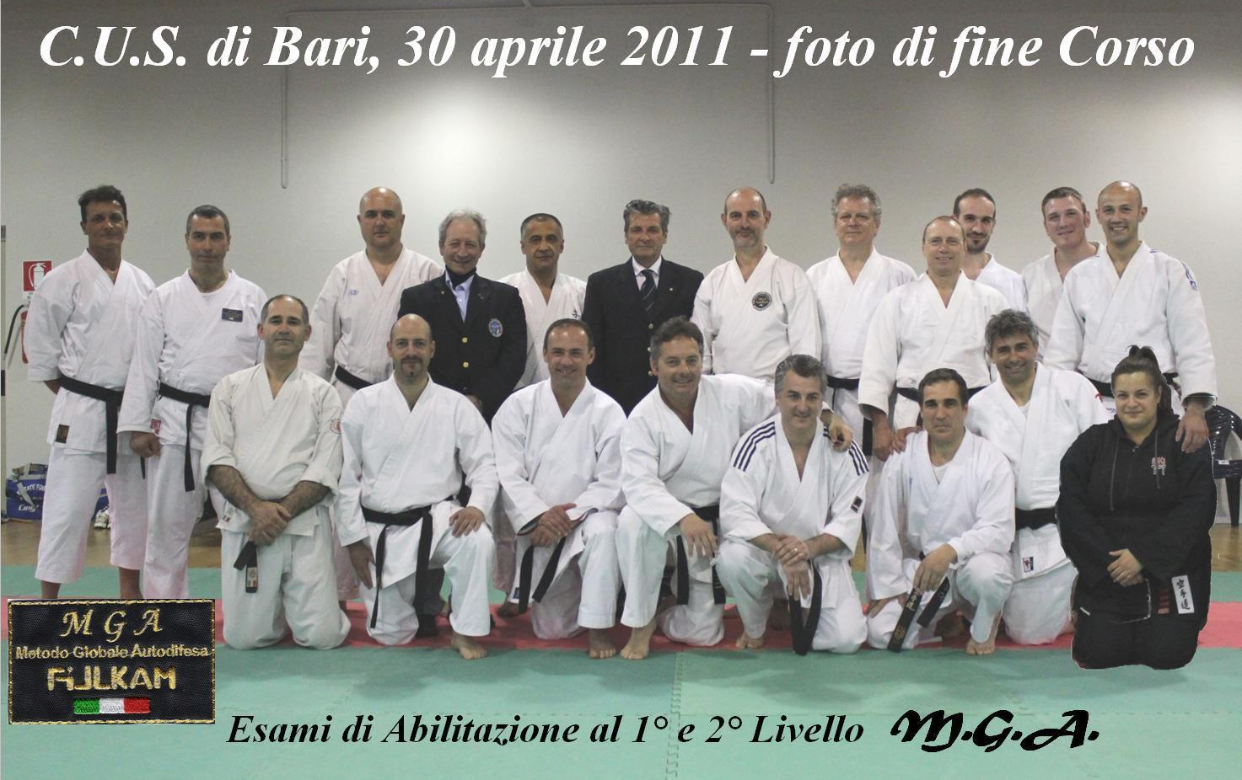

Di seguito l’elenco dei promossi al grado di Istruttore di M.G.A.:
1° LIVELLO : Caprino Carlo, De Bartolo Michele, De Vivo Marcello, Di Bello Vincenzo, Di Raimondo Pasquale, Floris Fabio, Grillo Ignazio, Iacovazzi Michele, Leone Cosimo, Lorusso Giuseppe.
2° LIVELLO : De Bartolo Nicola, Santorsola Giuseppe.

Un cordiale saluto:
